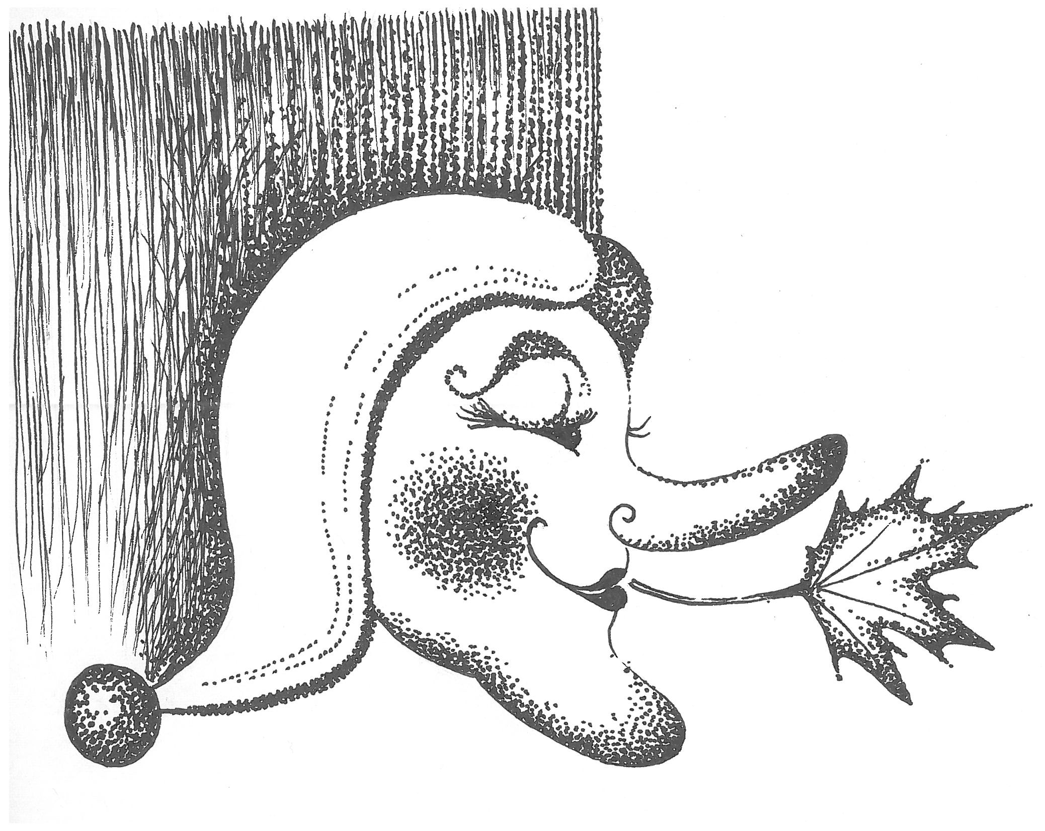
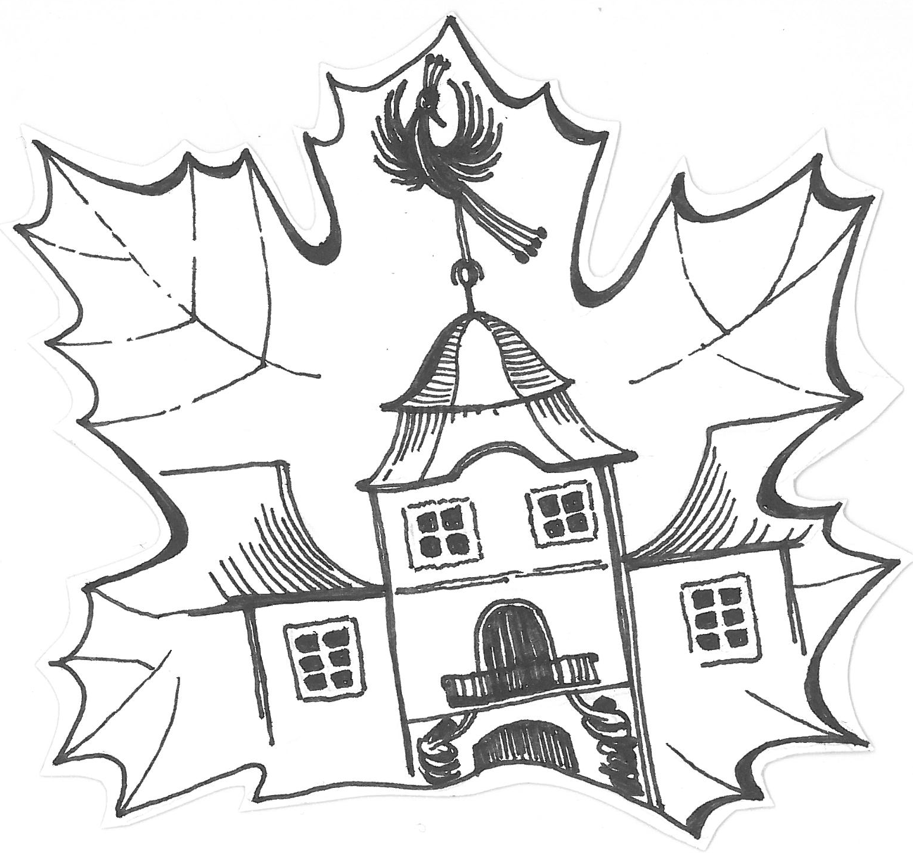
Manětínský divadelní podzim 2022
Kulturní dům MANĚTÍN
18.-20. listopadu
11.ročník

Pátek 18.11. PROGRAM
19.00 –19.05 Slavnostní zahájení přehlídky
19.10 - 19.50 DS OSADA Horní Bříza – DVA KONI s princeznou (DS OSADA H.B.) - (40 min.)
20.30 –22.20 DS DRAHORÁD Plasy – Metternich nežil jako mnich (muzikál) – (80 min.)
Proslov, malé občerstvení a volná zábava možná s muzikou... do 23.55
Sobota 19.11. Vyhlášení dětské divácké soutěže „Malý malíř“...před pohádkou
09.30 –10.15 Divadlo bez zákulisí - Káča a peklo (pohádka) (D. Telínová) - ( 40 min. )
11.15 – 12.15 DS TYL Čistá – Zase ti tupitelé (P. Tomšů ) – (60 min.)
13.30 –15.30 DS TRUS Trnová – Vražda v salonním kupé (Z. Svěrák, Cimrman, L. Smoljak) - (120 min. s přestávkou)
17.40 –19.40 DS ŠTACE Kaznějov – Na správné adrese (M. Camoletti) - (120 min.)
21.05 –22.35 DS OSADA Horní Bříza – Černá komedie (P. Shaffer) - (90 min.)

SPOLEČENSKÝ VEČER pro všechny!!!
23.00 –23.55 a s kapelou „KOSMÍRNÝ NESMÍR“ budeme opět Kosmírní
Neděle 20.11. Soutěž: „Malý malíř“ – Ocenění soutěžících dětí na podiu – hned po pohádce...
10.00 –11.50 DS LÍPA Hodovíz – Až opadá listí z dubu ( na mot. p J. Wericha upravila Dana Neužilová) – ( 110 min. s přestávkou)

VSTUPNÉ je na všechna představení přehlídky DOBROVOLNÉ a OBČERSTVENÍ bude pro herce i diváky v KD ZAJIŠTĚNO

Děkujeme všem sponzorům: L.L. Trade (https://www.l-ltrade.cz/ ), Vladislav Jirgl - Řeznictví a uzenářství (https://www.manetinskeuzeniny.cz/ ), Pizzerie NA NÁMĚSTÍ (https://www.pizzerie-manetin.cz/ ), Pneuservis - Barchanski Jiří, Kadeřnictví – Gabriela Pulchartová, Zámecká restaurace Manětín (https://zameckarestauracemanetin.webnode.cz/ ), Stvolenská moštárna (www.biomostarna.cz)

Pořádá: Divadelní spolek MLASK Manětín a město Manětín za fin. podpory Krajského úřadu Plzeňského kraje.
Další informace na: www.mlaskmanetin.cz, nebo na Facebooku. Pište na: mlask.divadlo@seznam.cz - Alena Fišerová (ředitelka MDP)

